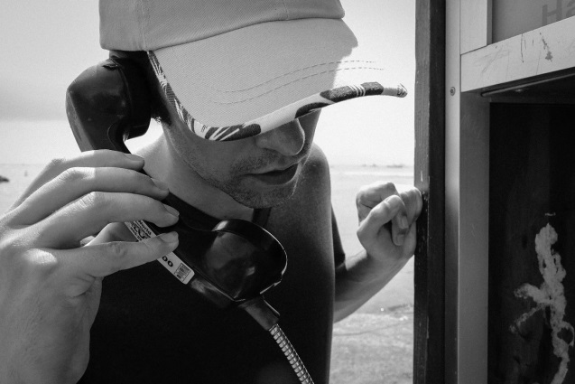  Следует напомнить телефонным террористам: «Прежде, чем так шутить – подумайте!». Ведь ответственность  за подобные деяния предусмотрена жесткая, а судимость и прочие негативные биографические «отметки» репутацию не украшают, а жизнь портят основательно.  Помните! Одна «шутка» может сломать Вашу жизнь! Берегите себя! | Что надо делать, чтобы детям  не пришло в голову делать ложные вызовы?  - Обсудить с ребенком последствия подобных поступков  - Помочь ребенку не испытывать страх перед учебой - как правило, «ложные вызовы» осуществляют в дни контрольных, проверочных работ.  - Знать интересы ребенка  и организовывать его досуг так, чтобы он имел возможность реализовать свой потенциал.  - Необходимо уделять ребенку внимание не только как ученику, но и как любимому  и значимому для вас человеку.  Помните, Вы ответственны  за воспитание Ваших детей! | БУКЛЕТ  ЛОЖНЫЕ ВЫЗОВЫ  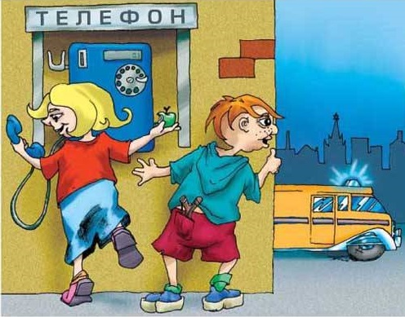  ЦЕНА ЛОЖНОГО ВЫЗОВА ИЗМЕРЯЕТСЯ НЕ ТОЛЬКО  В ДЕНЕЖНОМ ЭКВИВАЛЕНТЕ,  НО И В ЧЕЛОВЕЧЕСКИХ ЖИЗНЯХ!

Статья 207 УК РФ «Заведомо ложное сообщение о готовящихся взрыве, поджоге или иных действиях, создающих опасность гибели людей, причинения значительного имущественного ущерба либо наступления иных общественно опасных последствий, совершенное из хулиганских побуждений» предусматривает:  - штраф в размере от 200 000 до 500 000 рублей или в размере заработной платы (иного дохода осужденного) за период от одного года до восемнадцати месяцев;  - ограничение свободы на срок до 3 лет;  - принудительные работы на срок от 2 до 3 лет  Деяние, совершенное в отношении объектов социальной инфраструктуры (организации систем здравоохранения, образования, дошкольного воспитания, предприятия  и организации, связанные с отдыхом  и досугом, сферы услуг, пассажирского транспорта, спортивно-оздоровительные учреждения, система учреждений, оказывающих услуги) либо повлекшее причинение крупного ущерба предусматривает:  - штраф в размере от 500 000 до 700 00 рублей или в размере заработной платы (иного дохода осужденного) за период от одного года до двух лет либо  - лишение свободы на срок от 3 до 5 лет.  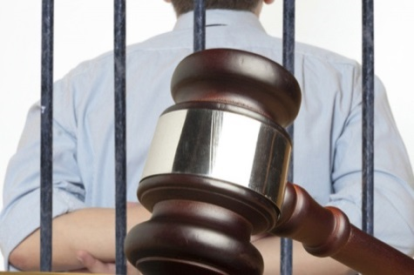 | ВО ВСЕХ СПЕЦИАЛЬНЫХ СЛУЖБАХ УСТАНОВЛЕНЫ ТЕХНИЧЕСКИЕ ПРИСПОСОБЛЕНИЯ ПОСЛЕДНЕГО ПОКОЛЕНИЯ, ПОЗВОЛЯЮЩИЕ ОПРЕДЕЛИТЬ НОМЕР И АДРЕС ЗВОНИВШЕГО!  Кого могут привлечь к ответственности  за ложный вызов?  В статье 19.13 КоАП РФ указано,  что за заведомо ложный вызов пожарной охраны, полиции, скорой медицинской помощи или иных специализированных служб предусмотрена административная ответственность для  - физических лица, достигших 16-летнего возраста. Они обязаны заплатить административный штраф в размере от 1000 до 1500 рублей;  !!! если правонарушитель не достиг возраста привлечения к административной ответственности, к нему применяются меры, предусмотренные Законом Красноярского края от 31.10.2002г. № 4-608 «О системе профилактики безнадзорности  и правонарушений несовершеннолетних».  Звонившего поставят на учет  в правоохранительные органы  и комиссию по делам несовершеннолетних  и защите их прав! | КАК ВЫГЛЯДИТ НАКАЗАНИЕ  ДЛЯ НЕСОВЕРШЕННОЛЕТНИХ?  Родителям (лицам их заменяющих) выставят счет, который они обязаны оплатить в установленный законом срок.  Если, например, был ложно «заминирован вокзал», в счет войдут: стоимость работы специалистов, специально обученных собак, оборудования для проверки и установления факта отсутствия взрывных устройств. Кроме того будут подсчитаны издержки на бензин, почасовая работа криминалистов, взрывотехников и других сотрудников.  Муниципальные службы представят к оплате сумму, в которую войдет стоимость простоя транспорта, отключения электроэнергии, воды, вызова дополнительных сотрудников, вынужденных экстренно выйти на службу для обеспечения безопасности пассажиров.  Могут подать иски и обычные граждане, пострадавшие от сложившейся ситуации.  